一、主界面基础说明

主界面为患者端默认主界面，支持点击右上角“退出登录”、“账号切换”。以下先分析患者端12个核心模块，最后补充医生端专属模块。

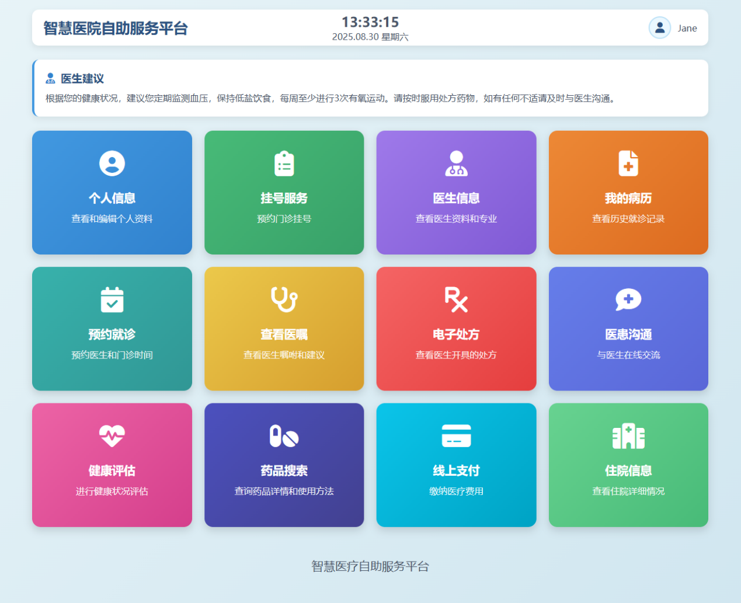

1. 个人信息（对应说明书“用户管理模块”“个人信息编辑”）

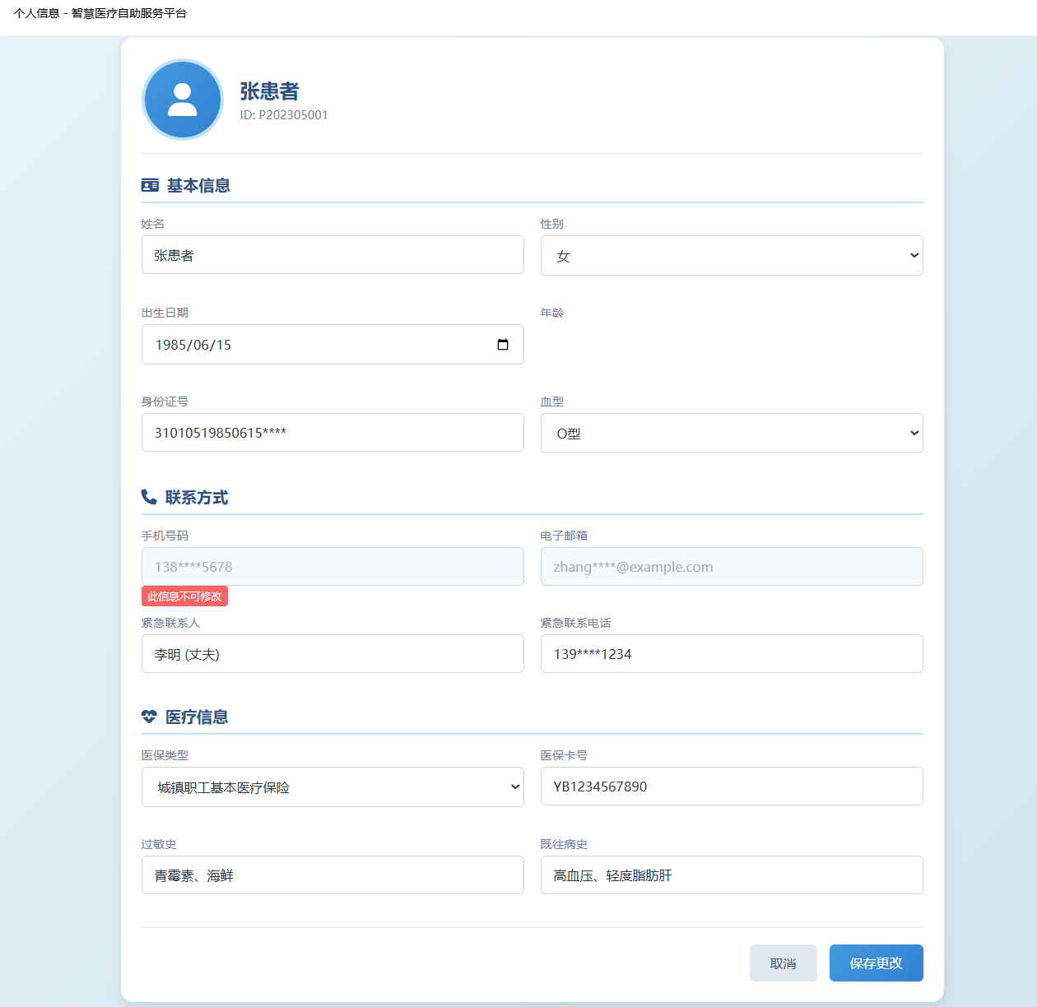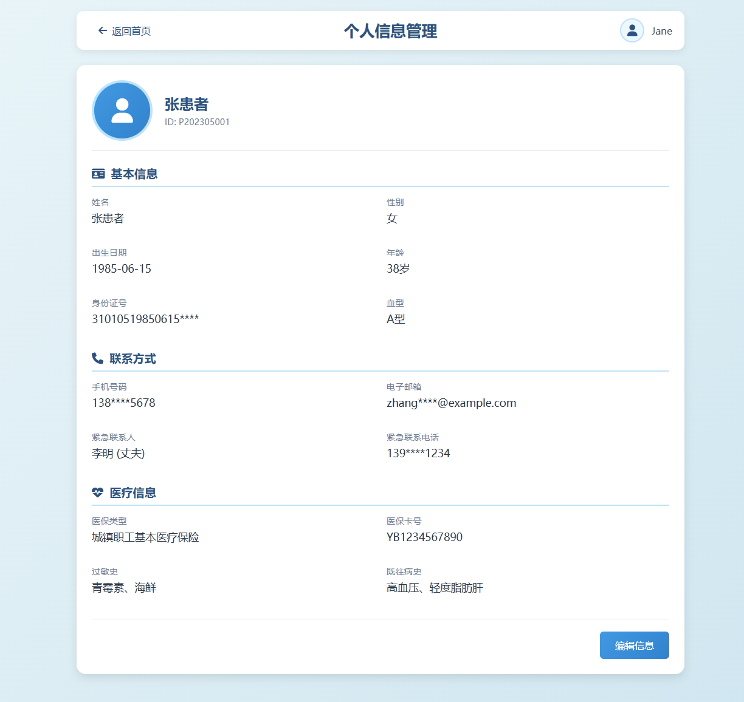

操作按钮区：底部有“保存修改”“重置密码”“返回主界面”3个按钮：

“修改密码”弹窗：需输入原密码→新密码→确认新密码，忘记原密码时可通过“邮箱/手机号找回”（说明书3.2患者端登录“找回密码功能”）。

密码重置（含找回流程）

错误处理：修改时字段格式错误（如手机号非11位）弹窗提示“请输入正确的手机号”，

保存失败提示“网络异常，请重试”（说明书2.3错误处理机制）。

1. 挂号服务（对应说明书“预约管理模块”“挂号功能”） 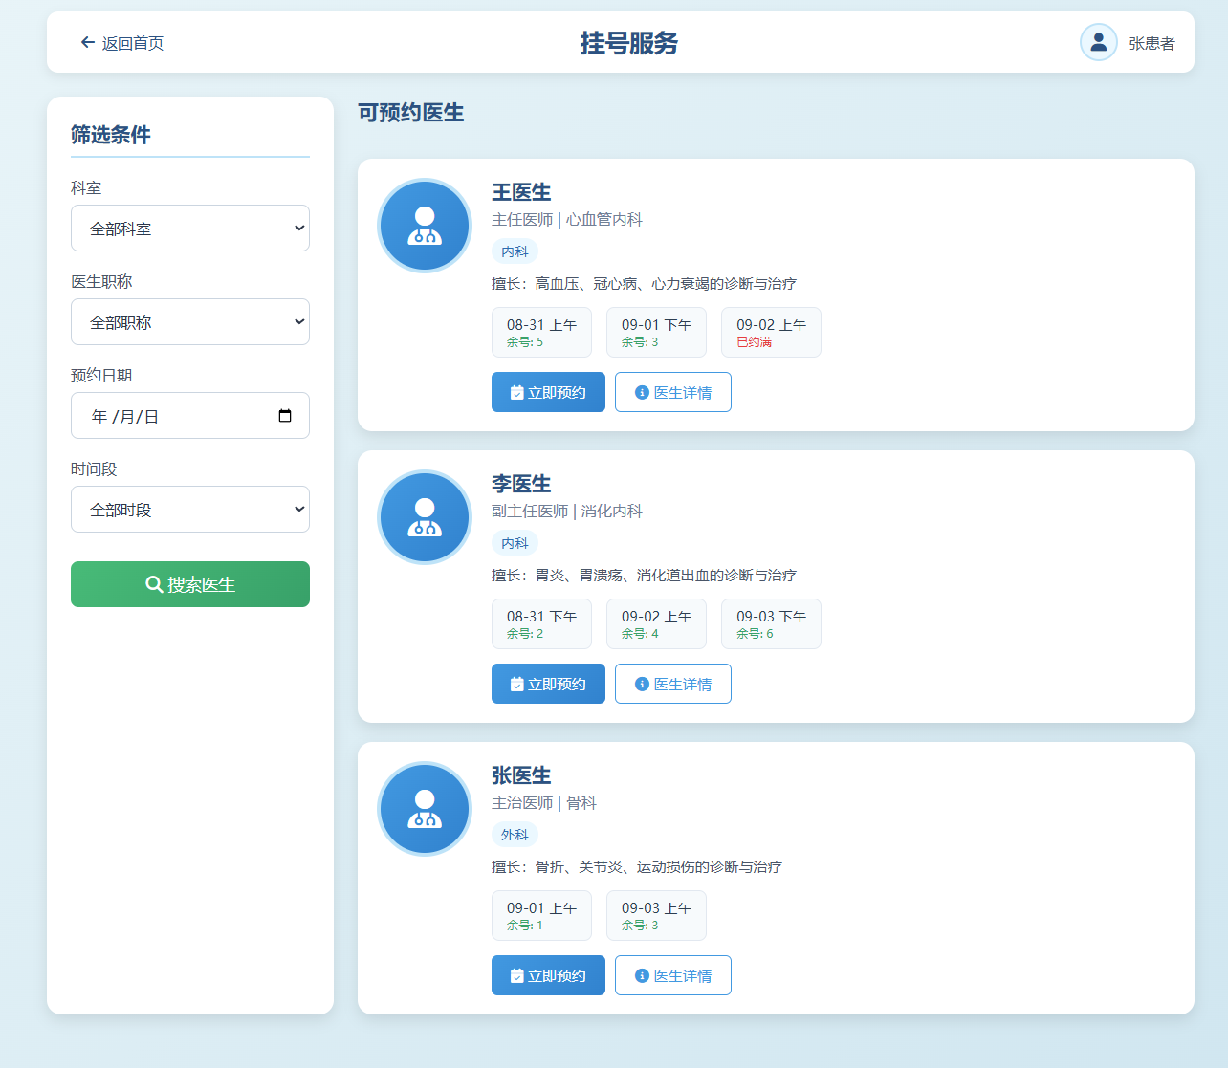

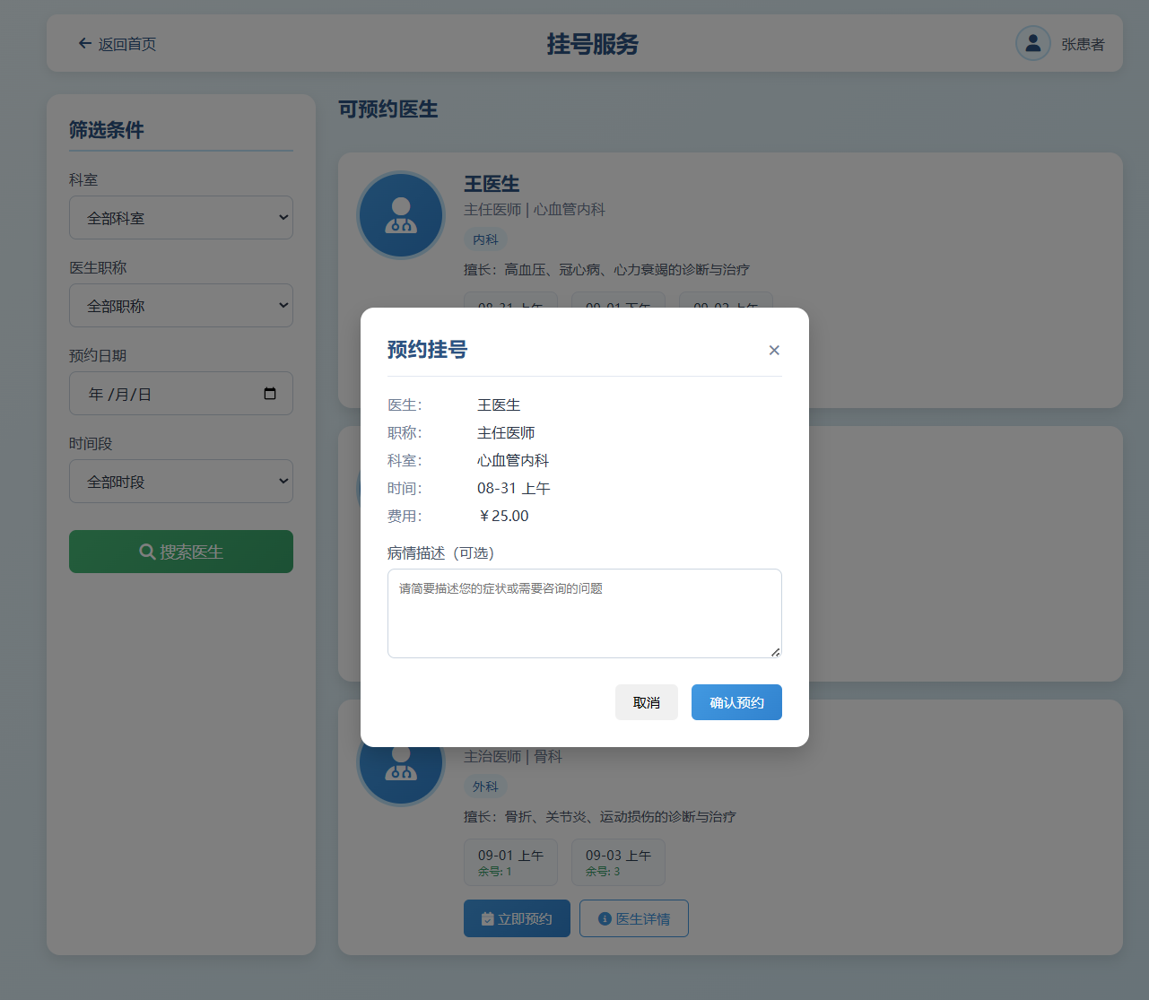

剩余名额（红色标注“仅剩1个”，灰色已预约满）；

“立即挂号”按钮（剩余名额>0时可点击，否则置灰）；

“查看详情”按钮（跳转“医生信息”模块）；

挂号确认弹窗（点击“立即挂号”后弹出）：

展示挂号信息（医生、科室、时间、费用），（暂不考虑支持添加家属，关联“患者信息表”），并且支付

点击“确认”。

1. 医生信息（对应说明书“患者端查看医生信息”） 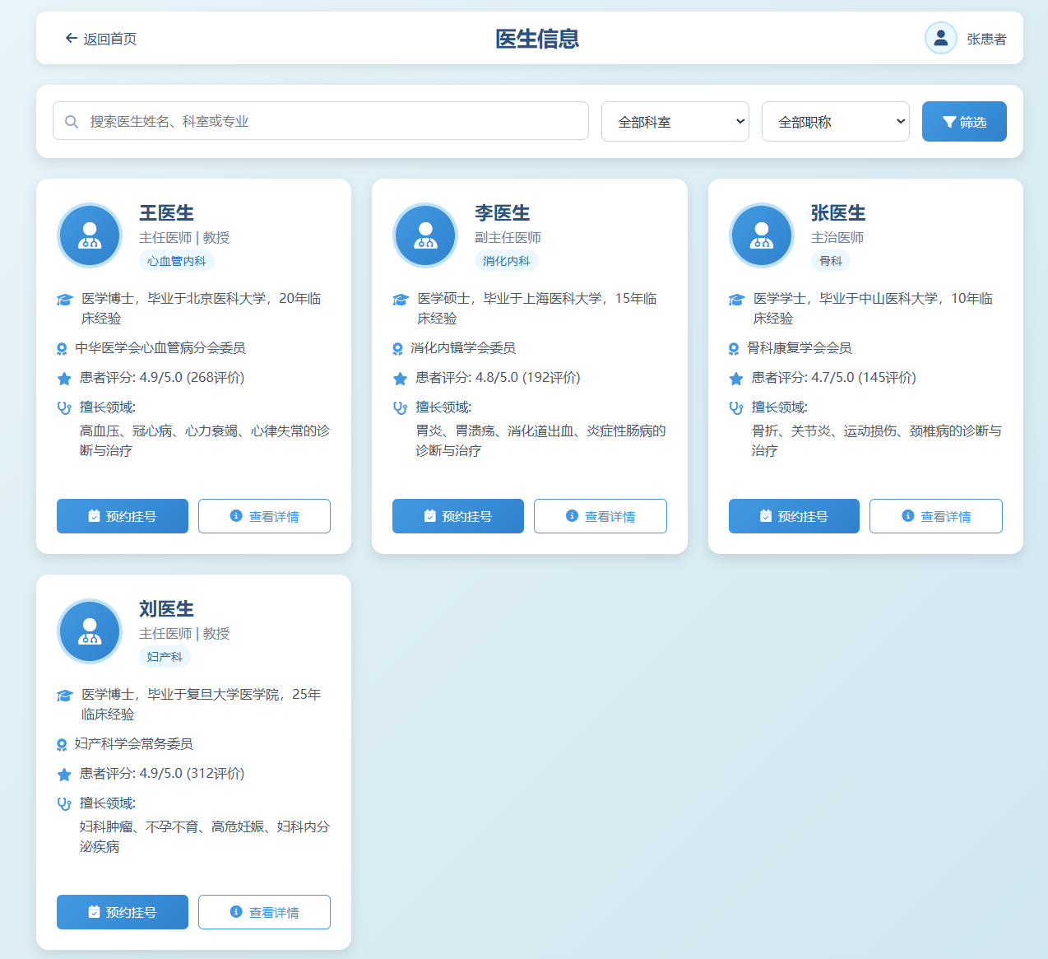

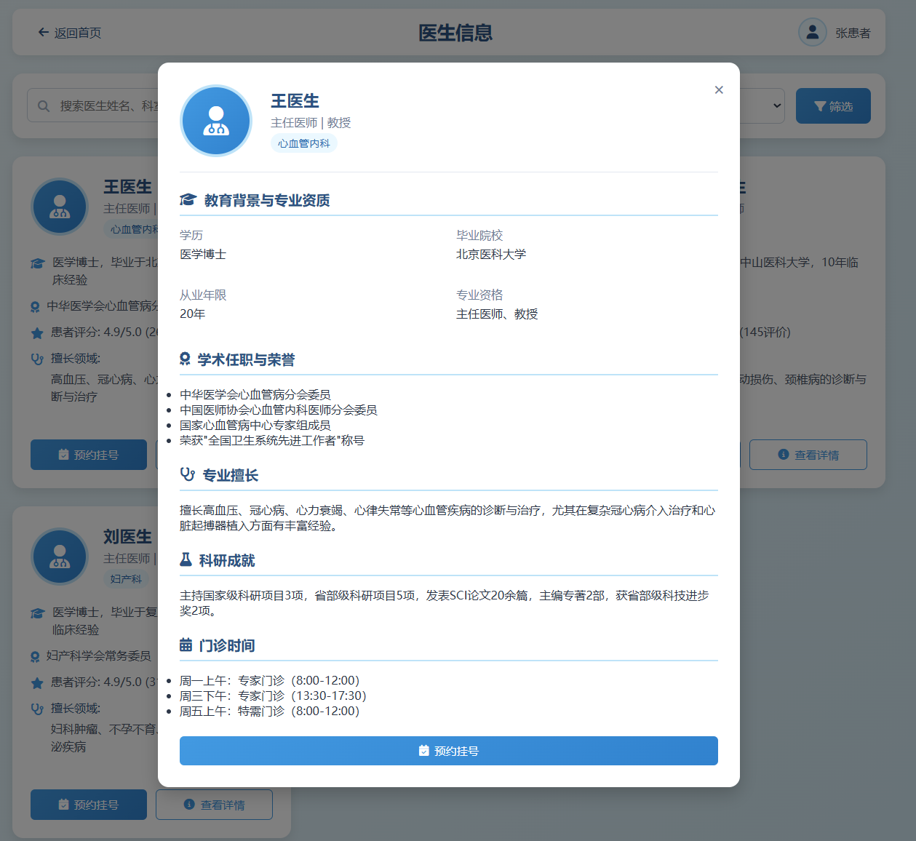

删除科研成就和荣誉

底部按钮：“返回挂号”或者预约挂号（跳转回“挂号服务”该医生卡片）、

可拓展：“查看患者评价”（展开其他患者的就诊评价，如“医生很耐心，讲解清晰”）。

4. 我的病历（对应说明书“病例管理模块”“患者查看病例”）

界面显示内容

病例列表页（进入模块后默认显示）：

顶部筛选：按时间筛选（近1个月、近3个月、全部）、按科室筛选（内科、外科等）；

表格列表：序号、就诊日期（如20250715）、就诊科室（内科）、主治医生（张医生）、诊断结果（高血压1级）、操作列（“查看详情”按钮）；

病例详情页（点击“查看详情”进入）：

基础信息：就诊流水号、就诊时间（精确到小时）、医院名称；

诊疗记录：

主诉（患者自述“头晕3天，血压140/90mmHg”）；

检查报告（如“血常规：正常；血压监测：140/90mmHg”，支持查看图片版报告，关联“病例记录表”的附件字段）；

诊断结论（高血压1级，低危）；

治疗方案（如“低盐饮食，规律服用降压药”）。

核心功能

筛选/查看病例列表（关联“病例记录表”，支持分页加载，避免数据过多卡顿）；

查看完整病例详情（含图片类检查报告，说明书2.2“数据库存储附件”）；

错误处理：病例加载失败提示“病例数据获取失败，请联系客服”，无病例时显示“暂无就诊记录”（说明书2.3）。

对应说明书需求点

1.4病例管理模块（管理患者病例、医生查看病例）；

2.1患者界面“查看病例”；

3.2患者端“查看病例”（表格展示、详情查看）；

数据库“病例记录表”存储。

5. 预约就诊（对应说明书“预约管理模块”“预约门诊”）

界面显示内容



6. 查看医嘱（对应说明书“医嘱管理模块”“患者查看医嘱”）

界面显示内容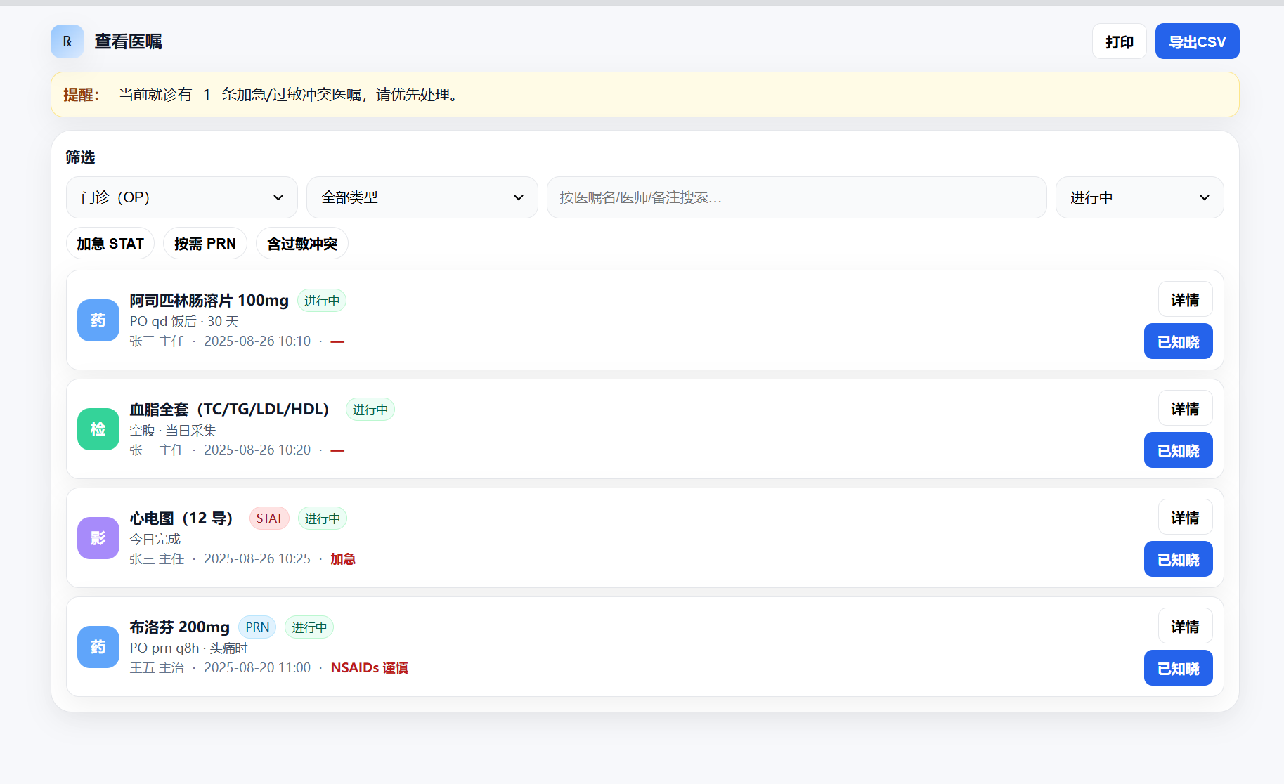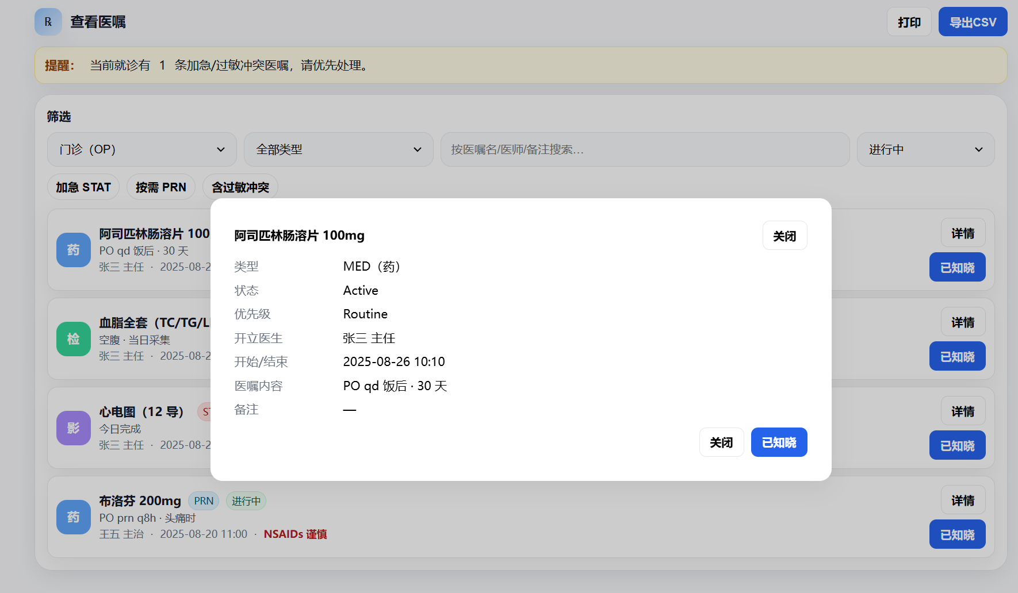

7. 电子处方（对应说明书“处方管理”“患者查看处方”）

界面显示内容

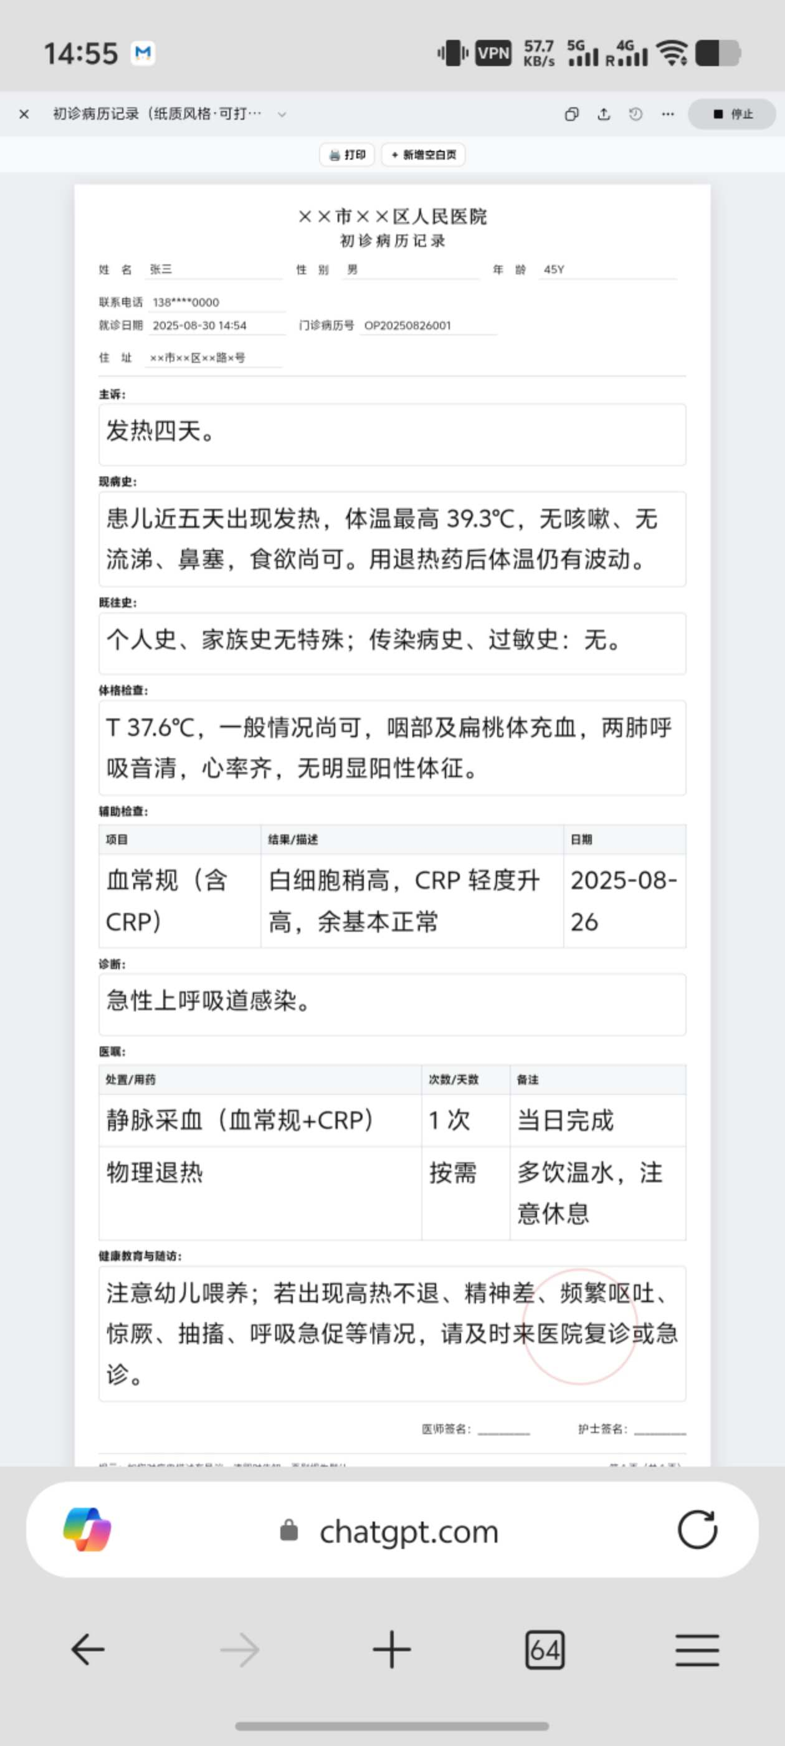

8. 医患沟通（对应说明书“医患沟通模块”“实时聊天”）

界面显示内容

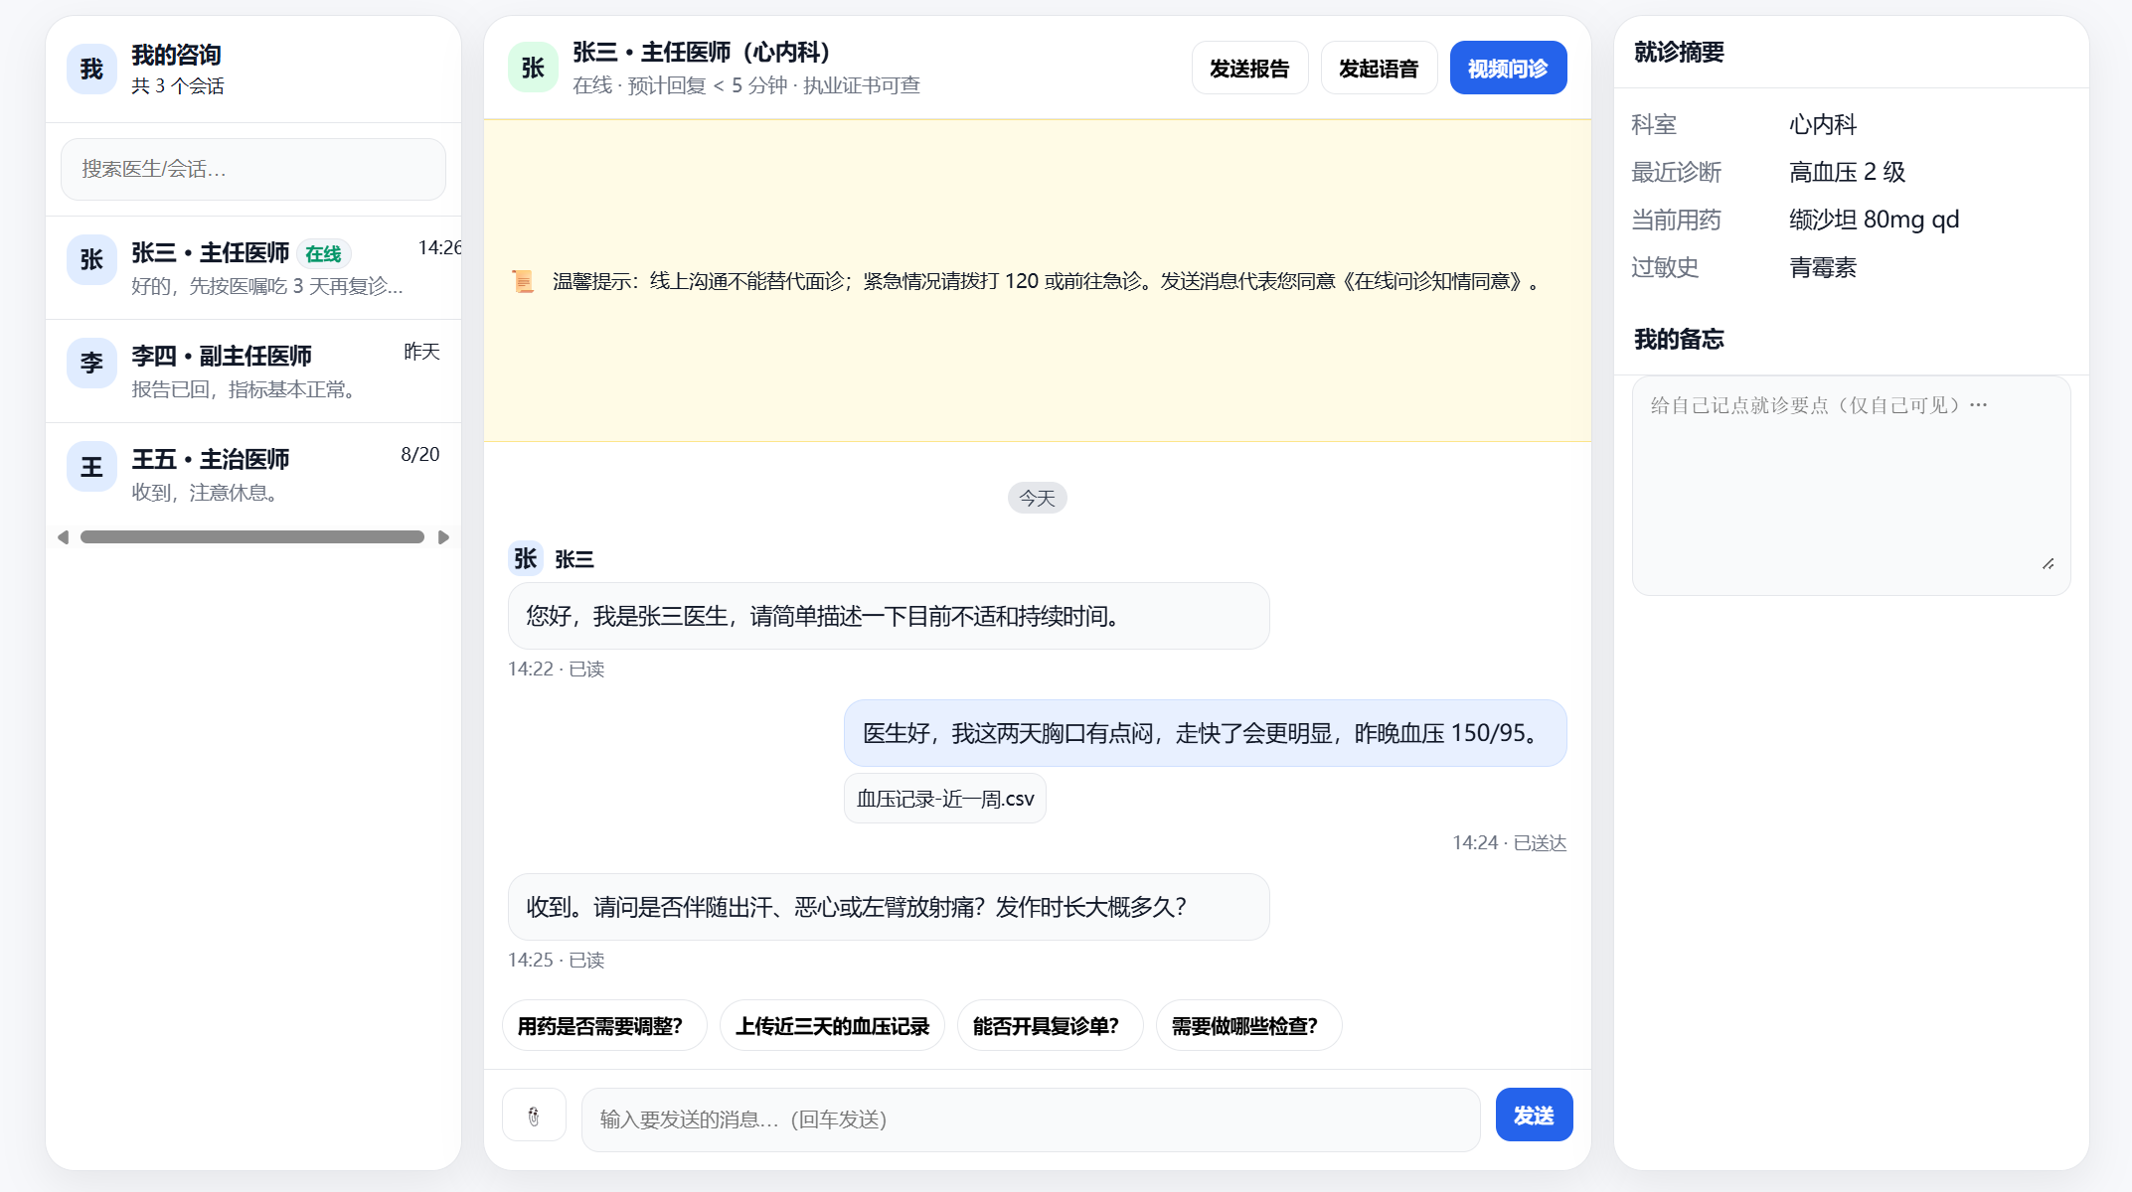

9. 健康评估（对应说明书“健康评估模块”“问卷+充值”）

界面显示内容

10. 药品搜索（对应说明书“患者端药品搜索”）

可以从处方跳转来？

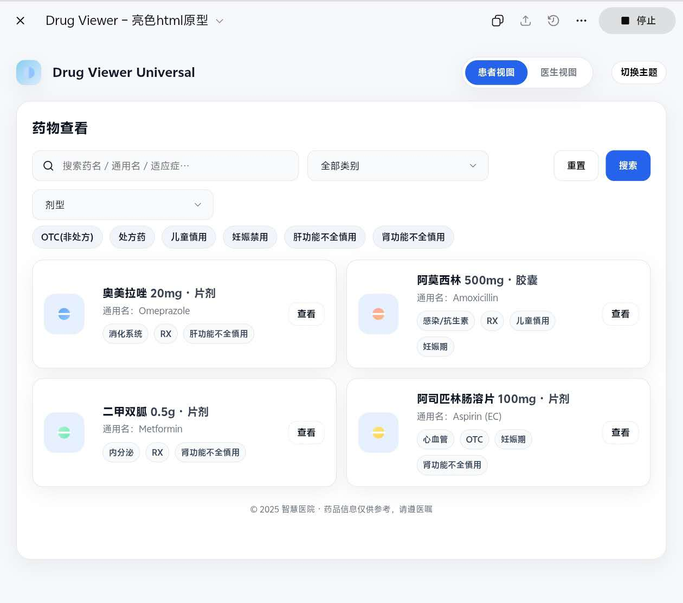

11. 线上支付（对应说明书“患者端线上支付”）

界面显示内容

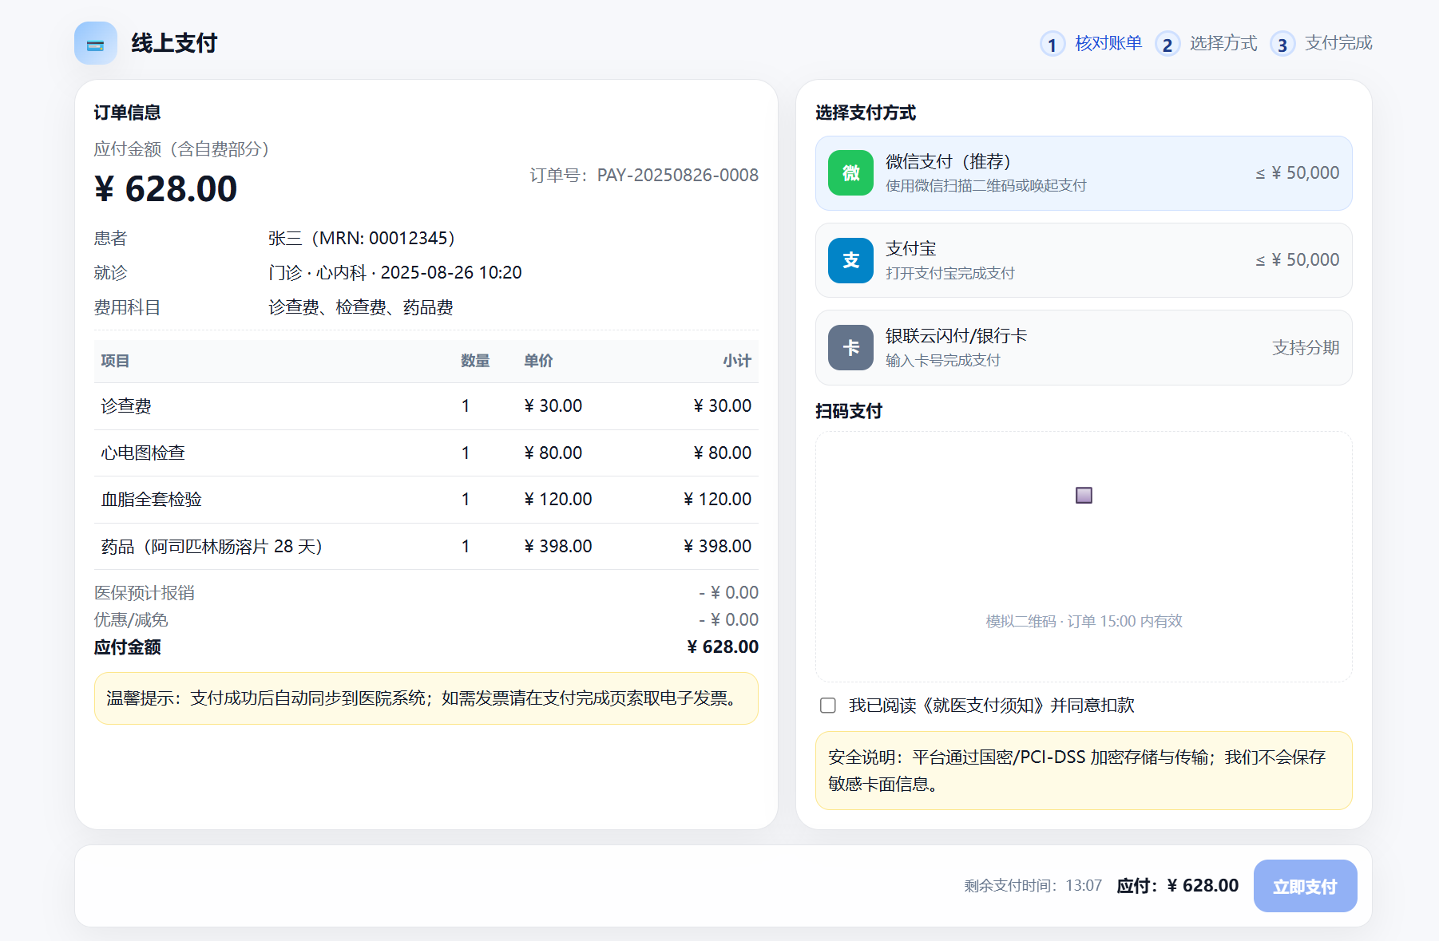

待支付订单页（从“挂号服务”“电子处方”“医疗充值”跳转进入）：

12. 住院信息（对应说明书“住院信息管理”“患者查看住院记录”）

界面显示内容

三、医生端专属模块（主界面“用户类型切换”后显示）

当前主界面为患者端，切换至医生端后，新增以下模块（对应说明书3.2医生端需求）：

1. 考勤管理（对应说明书“考勤管理模块”）？？

2. 预约患者管理（对应说明书“医生查看预约患者”）

3. 病例/医嘱/处方编辑（对应说明书“医生编辑病例/开医嘱”）

4. 数据分析（对应说明书“数据分析模块”）